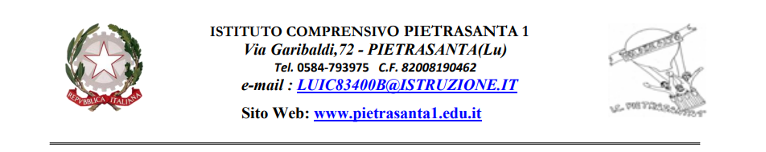
OGGETTO: AUTORIZZAZIONE PARTECIPAZIONE GLO
ESPERTI ESTERNI
A.S. 202_-202_

Al Dirigente Scolastico I.C. Pietrasanta 1

Con la presente i genitori dell’alunno/a ________________________________________________
della classe ________ sez. ______
autorizzano gli esperti esterni
a poter partecipare agli incontri del Gruppo di lavoro operativo (iniziale; intermedio e finale).
In particolare, si chiede la partecipazioni di:
- Psicologo/a ________________________________________________________________
- Logopedista ________________________________________________________________
- educatore domiciliare ________________________________________________________
- (altre figure) …………………….

Firma dei genitori / tutori legali per l’autorizzazione
Firma _______________________ Firma __________________________
Nel caso di firma di uno solo dei genitori/ tutori, questi dichiara di aver informato l’altro e di aver acquisito l’autorizzazione

